**员工信息查询展示**

1. **设计流程**

1.1本地使用idea或其他IDE自行搭建一个java web应用小程序。

1.2在应用中编写http post请求服务端接口,返回json报文，提供同组另一人调用。

1.3调用接口根据工号匹配，可返回人员基础信息(包含:工号、姓名、所在部门)。

1. 1.4两人一组，一方通过浏览器界面输入工号，点击查询通过ajax请求，后台调用另一方提供的http接口获取用户信息，并将用户信息展示到界面展示表格。
2. 1.5分别验证对方接口，通过后，编写实现文档，并上传到github个人账号上。
3. **实现过程**

后端部分：

2.1编写员工信息实体类Staff，包含了字段usercode，username ，department。

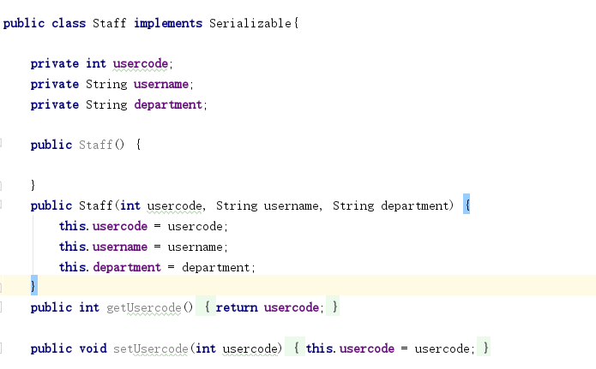

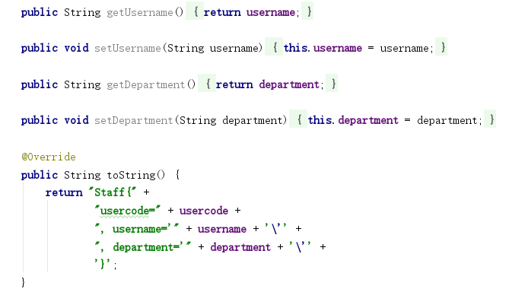

2.2编写一个工具类StaffData，其作用是模拟数据库操作，进行数据的放置。也就是一个数据仓库。

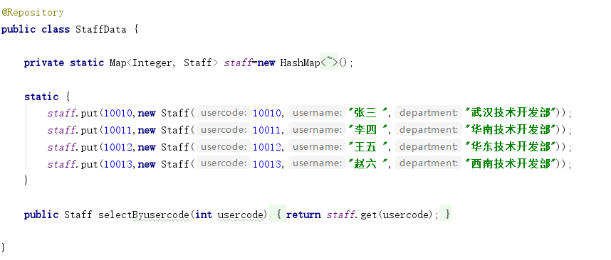

2.3在Controller层中编写一个StaffController类 ，接收前端页面发送psot请求传过来的参数，并进行一个查询，然后将查询结果以json的形式显示在前端页面上。

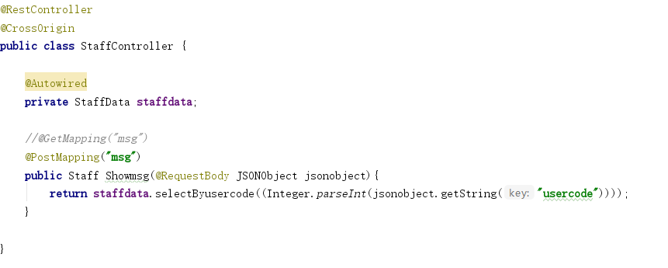

前端部分：

2.4编写一个查询页面，通过输入员工工号进行查询，然后将查询结果以表格的形式展现在页面上。主要技术用到了jQuery和axios。

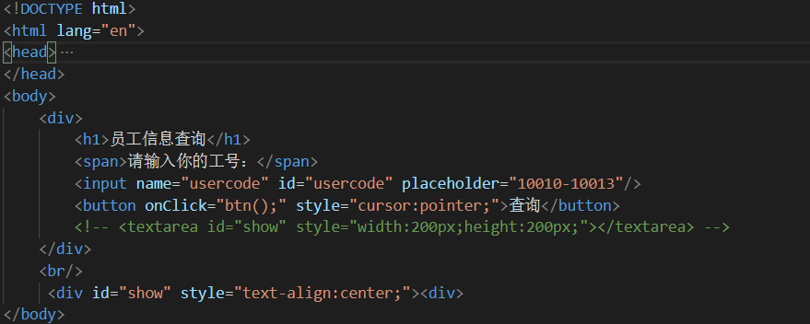

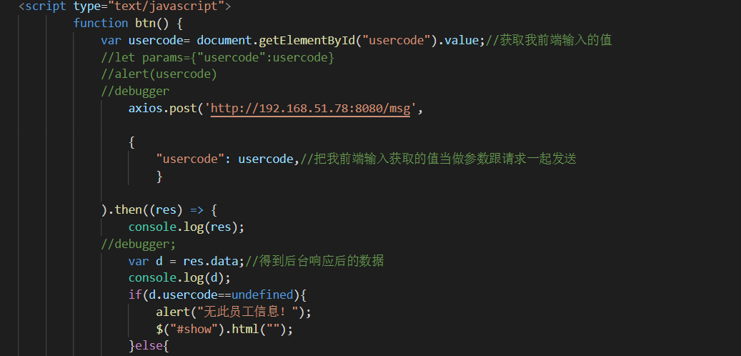

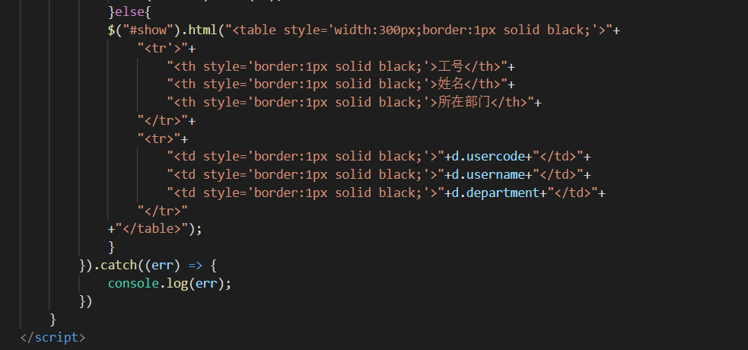

1. **运行结果截图**

3.1无查询时：

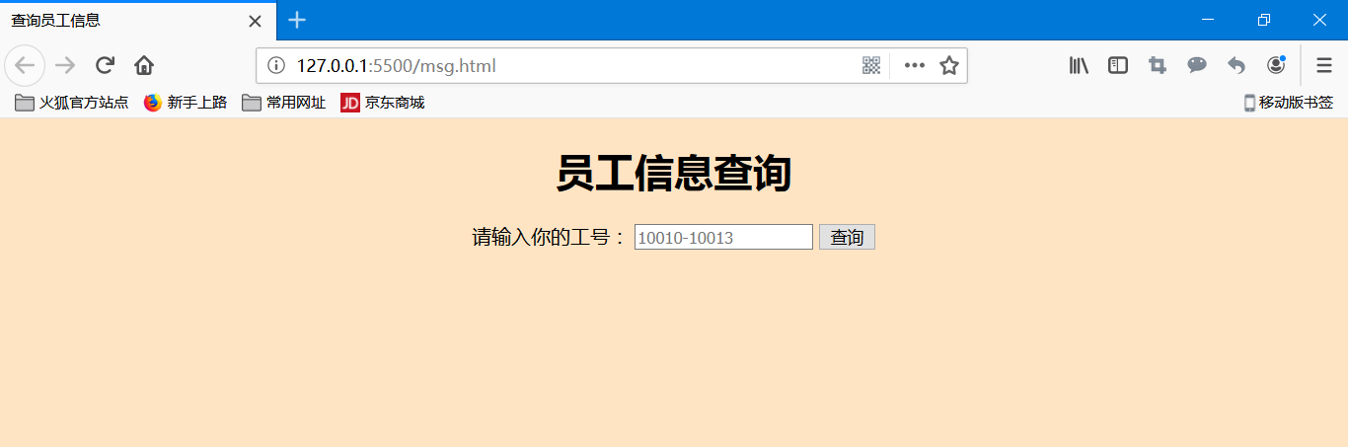

3.2查询员工存在：

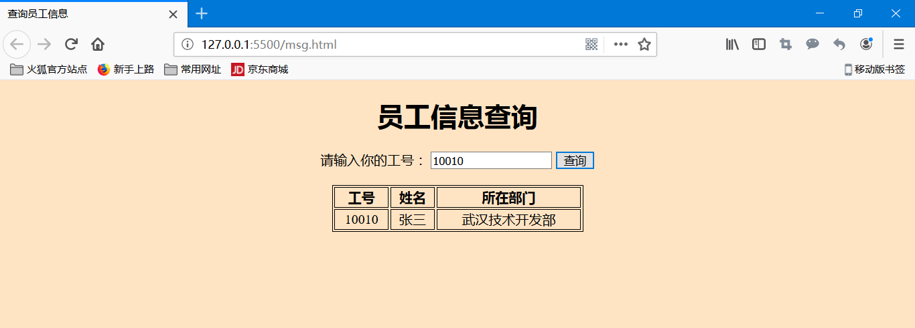

3.3查询员工不存在：

